 | Name | Klasse | Datum |  | KV 5
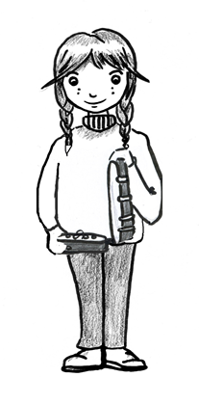
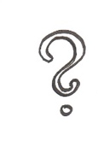
Experimentierbogen – Sandkörner-Trommel

Was passiert mit dem Sand auf der kleinen Trommel,
wenn du auf die große Trommel schlägst?
1
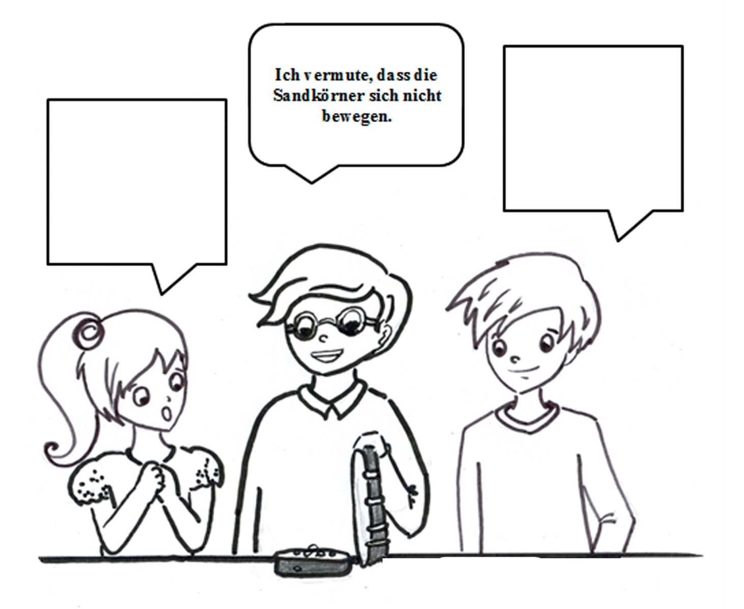
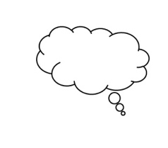
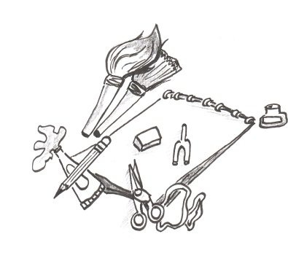
Was könnte passieren?
Schreibe deine Vermutungen in die Sprechblasen.
Ich vermute, dass die Sandkörner sich nicht bewegen.

2
Material

- kleine Trommel
- große Trommel
- Schlägel
- Sandkörner

3
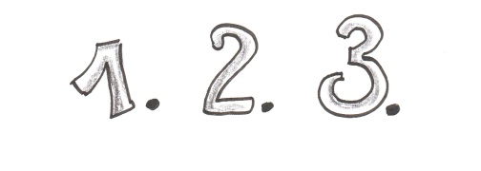
Abfolge
- Streue einige Sandkörner auf die kleine Trommel.

- Halte die große Handtrommel direkt neben die kleine Trommel.

- Schlage nun kräftig mit deinem Schlägel auf die große Trommel.

- Was konntest du beobachten?

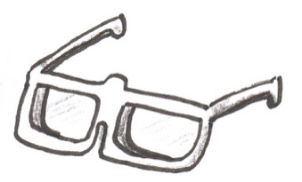
4
Deine Erklärung:

5
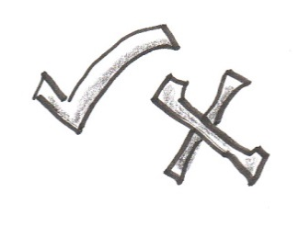
Hat sich deine Vermutung bestätigt? Kreuze an.
[ ] Ja
[ ] Nein
6
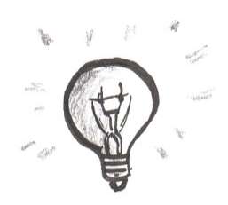
Wissenschaftliche Erklärung
Die von der großen Trommel ausgesendeten Schallwellen setzen das Trommelfell von der kleinen Trommel in Schwingungen. Da sie sich bewegt fangen die Sandkörner an zu springen. Je stärker die große Trommel geschlagen wird, desto stärker springen die Sandkörner.
7
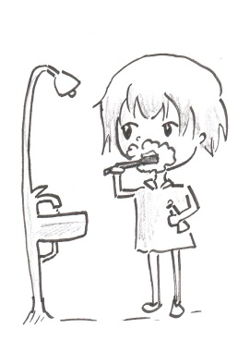
Im Alltag:

